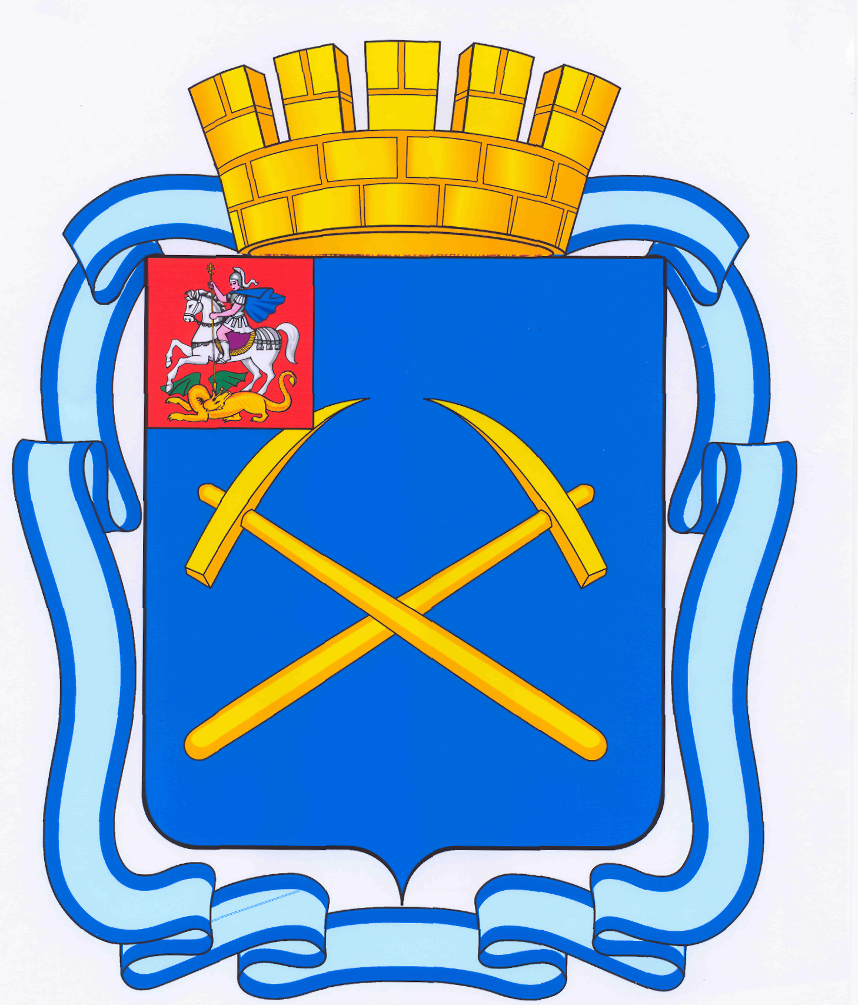

СОВЕТ ДЕПУТАТОВ
ГОРОДСКОГО ОКРУГА ПОДОЛЬСК МОСКОВСКОЙ ОБЛАСТИ

РЕШЕНИЕ

от 10 марта 2015 г. № 47/11

О внесении изменений в решение Совета депутатов городского округа Подольск Московской области от 26.12.2013 № 35/21 «О дополнительных мерах социальной поддержки отдельных категорий граждан в городском округе Подольск Московской области»

В соответствии с частью 5 статьи 20 Федерального закона от 06.10.2003 № 131-ФЗ «Об общих принципах организации местного самоуправления в Российской Федерации», Уставом муниципального образования «городской округ Подольск Московской области»,

Совет депутатов городского округа Подольск решил:

1. Внести в решение Совета депутатов городского округа Подольск Московской области от 26.12.2013 № 35/21 «О дополнительных мерах социальной поддержки отдельных категорий граждан в городском округе Подольск Московской области» следующие изменения:
1.1. пункт 1 решения дополнить подпунктом 1.10. следующего содержания:
«единовременная денежная выплата к государственному празднику 70-летия Победы в Великой Отечественной войне 1941-1945 гг. лицам, награжденным юбилейной медалью «70 лет Победы в Великой Отечественной войне 1941-1945 гг.».
1.2. пункт 3 решения изложить в следующей редакции:
«Установить, что дополнительные меры социальной поддержки, указанные в подпунктах 1.3, 1.5, 1.6, 1.7, 1.8, 1.9, 1.10 пункта 1 настоящего решения, предоставляются в денежной форме.».
2. Решение вступает в силу с момента опубликования.
3. Направить настоящее решение Главе городского округа для подписания и обнародования.
4. Контроль за выполнением настоящего решения возложить на постоянную депутатскую комиссию по социальным вопросам (Нелюбин В.В.).

Председатель Совета депутатов
городского округа Подольск Д.Н. Машков

Глава городского округа Н.И.Пестов

